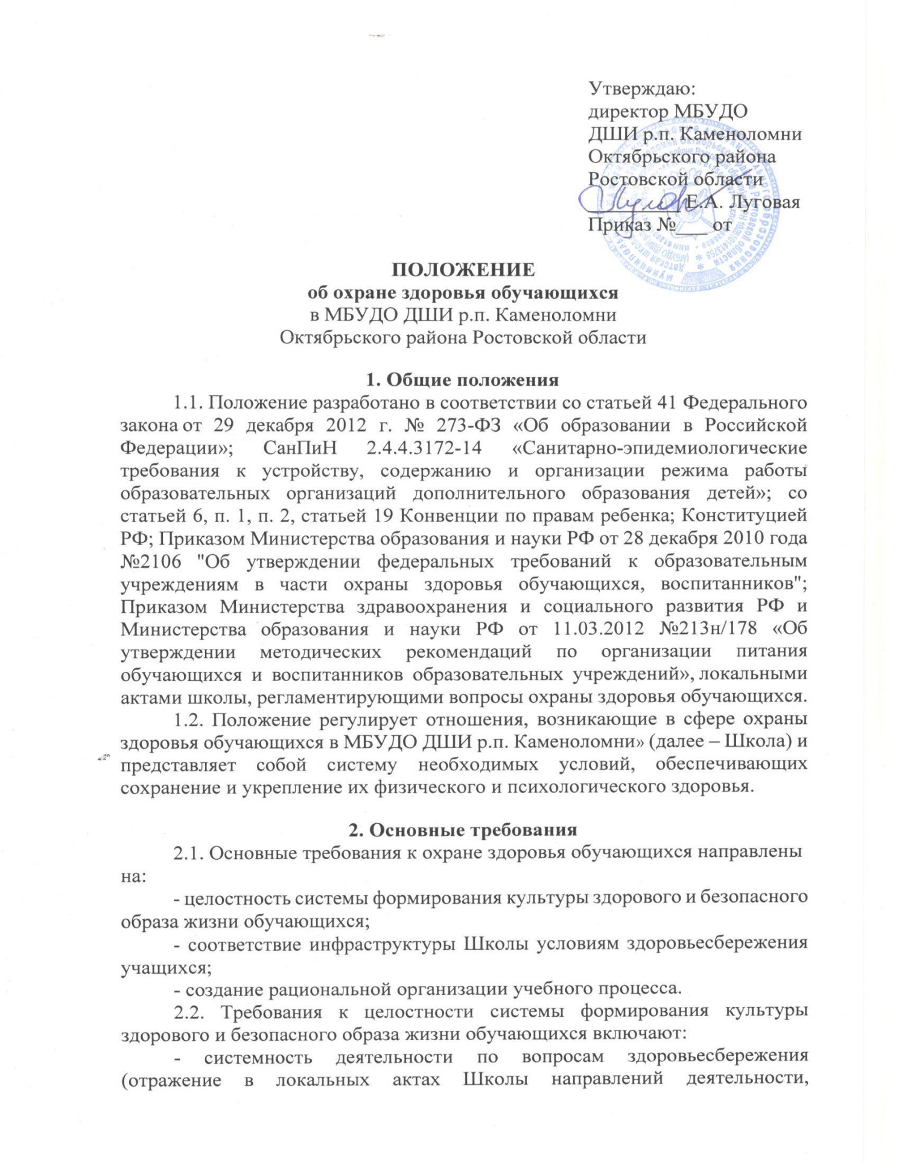

обеспечивающих сохранение и укрепление здоровья, безопасный образ жизни обучающихся);
- взаимодействие Школы с органами исполнительной власти, правоохранительными органами, учреждениями дополнительного образования, культуры, здравоохранения и другими заинтересованными организациями по вопросам охраны и укрепления здоровья, безопасного образа жизни обучающихся;
- комплексный подход в оказании психолого-педагогической, социальной поддержки различных групп обучающихся.
2.3. Требования к соответствию инфраструктуры Школы условиям здоровьесбережения обучающихся включают:
- соответствие состояния и содержания территории, здания и помещений, а также их оборудования (водоснабжения, канализации, вентиляции, освещения) требованиям санитарных правил, требованиям пожарной безопасности, требованиям безопасности дорожного движения;
- оснащение учебных кабинетов необходимым оборудованием и инвентарем в соответствии с требованиями санитарных правил для освоения дополнительных образовательных программ;
- сформированность культуры здоровья педагогических работников Школы (наличие знаний и умений по вопросам использования здоровьесберегающих методов и технологий; здоровьесберегающий стиль общения; образ жизни и наличие ответственного отношения к собственному здоровью).
2.4. Требования к рациональной организации образовательного процесса содержат:
- соблюдение санитарных норм, предъявляемых к организации образовательного процесса (объем нагрузки по реализации дополнительных образовательных программ, время на самостоятельную учебную работу, время отдыха, удовлетворение потребностей обучающихся в двигательной активности), в том числе при введении в образовательный процесс педагогических инноваций;
- использование форм, методов обучения и воспитания, педагогических технологий, адекватных возрастным возможностям и особенностям обучающихся;
- использование в образовательном процессе здоровьесберегающих приемов, методов, форм, технологий;
- соблюдение норм двигательной активности при организации образовательного процесса в соответствии с требованиями санитарных правил;
- соблюдение здоровьесберегающего режима обучения и воспитания, в том числе при использовании технических средств обучения, информационно-коммуникационных технологий, в соответствии с требованиями санитарных правил;
- учет индивидуальных особенностей развития обучающихся при организации образовательного процесса;
- обеспечение благоприятных психологических условий образовательной среды (демократичность и оптимальная интенсивность образовательной среды, благоприятный эмоционально-психологический климат, содействие формированию у обучающихся адекватной самооценки, познавательной мотивации).
2.5. Требования к организации системы просветительской и методической работы с участниками образовательного процесса по вопросам здорового и безопасного образа жизни включают:
- организацию взаимодействия Школы с организациями (учреждениями) культуры, здравоохранения, гражданской обороны, защиты населения и территорий от чрезвычайных ситуаций, правоохранительными органами;
- привлечение педагогических работников и сотрудников правоохранительных органов к реализации направлений работы по формированию безопасного образа жизни, просвещению родителей (законных представителей).

3. Охрана здоровья обучающихся
3.1. Охрана здоровья обучающихся включает в себя:
- оказание первичной медико-санитарной помощи в порядке, установленном законодательством в сфере охраны здоровья;
- определение оптимальной учебной, внеурочной нагрузки, режима учебных занятий и продолжительности каникул;
- обеспечение безопасности учащихся во время пребывания в Школе;
- профилактику несчастных случаев с учащимися во время пребывания в Школе.
3.2. Организация охраны здоровья учащихся (за исключением оказания первичной медико-санитарной помощи) осуществляется Школой.
3.3. Организацию оказания первичной медико-санитарной помощи учащихся осуществляет ЦРБ Октябрьского района.
3.4. Школа осуществляет образовательную деятельность, при реализации образовательных программ создает условия для охраны здоровья учащихся, в том числе обеспечивает:
3.4.1. соблюдение государственных санитарно-эпидемиологических правил и нормативов:
- состояние и содержание территории, здания, оборудования соответствуют требованиям санитарных правил, требованиям пожарной безопасности, требованиям безопасности дорожного движения;
- учебные кабинеты оснащены естественной и искусственной освещенностью, соблюдается необходимый воздушно-тепловой режим, есть необходимое оборудование и инвентарь в соответствии с требованиями санитарно – гигиенических правил для освоения дополнительных образовательных программ;
- организован питьевой режим в форме поставки питьевой воды, расфасованной в ёмкости, с наличием сертификата;
- питание обучающихся не предусмотрено в связи с кратковременностью нахождения в образовательном учреждении (не более 2-3 часов);
- в школе работают квалифицированные специалисты, обеспечивающие проведение оздоровительной работы с обучающимися (преподаватели).

4. Требования к прохождению медицинских осмотров работниками
4.1. Все работники Школы проходят периодические медицинские обследования не реже 1 раза в год, прививаются в соответствии с календарем профилактических прививок, имеют отметку о прохождении профессиональной гигиенической подготовки (не реже 1 раза в 2 года). Каждый работник Школы имеет личную медицинскую книжку установленного образца.
Работники, уклоняющиеся от прохождения медицинских осмотров, не допускаются к работе.

